Labbrapport moment 2, Programmering 2

Uppgift:
Du är fordonssamlare. Du har skapat ett program för att hålla reda på dina bilar, motorcyklar, båtar
m.fl. Skapa en lista i en Console App som visar och hanterar dina fordon. Du ska kunna loopa igenom
en dialog som gör olika saker.
- Du loopar ända tills användaren väljer att avsluta.
- Du ska kunna lägga till (+) fordon
- Du ska kunna ta bort (-) fordon
- Du ska kunna avsluta dialogen genom att ange 0 (noll)
- Du ska kunna visa dina fordon i listan på skärmen.
- Du ska kunna instantiera m.h.a. båda constructorerna.
- Du ska ta hand om olika typer av input från användaren på lämpligt sätt för att göra dialogen
felsäker. T.ex. att användaren anger fel tecken eller trycker return.
Du ska skapa en Klass för fordon. Klassen ska innehålla 4 egenskaper make, model, color och year. Du
ska också göra två Constructors med Overload. Den ena initialiserar make, model och color. Den
andra initialiserar make, model och year. Alla egenskaper ska vara skyddade.
För varje instans av klassen ska du skapa ett unikt id. Du kan göra det på valfritt sätt.

Mitt arbete:

Menyval:
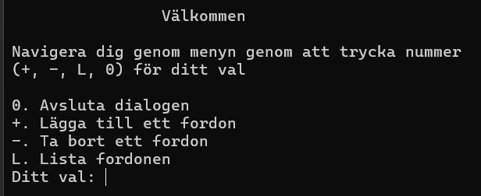

Jag har lagt till L för att bara lista fordonen. Här är en lista på defaultfordonen. Det finns en rekommendation att först göra så.

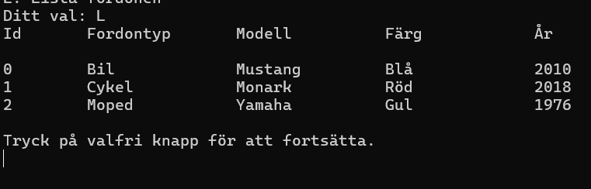

Lägga till ett fordon. Avslutas med att lista fordonen med det nya.

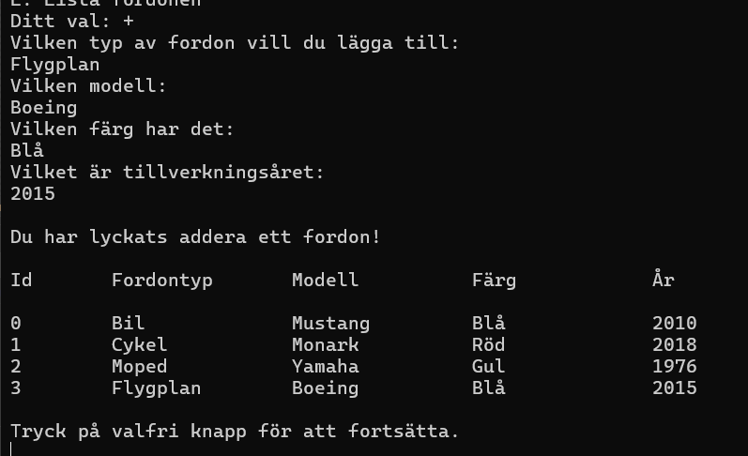

Det finns en felutskrift om inläsningen av år ej är en siffra.

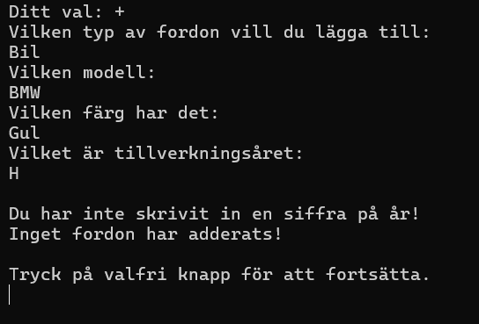
.

Om man ska ta bort ett fordon, Först skrivs listan ut av tydlighets skäl.

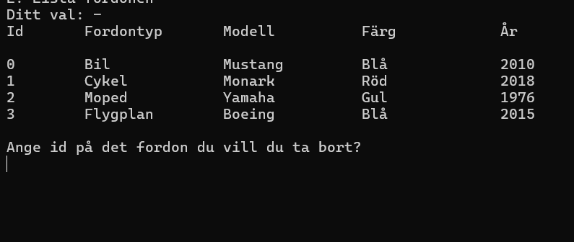

Efter val av id, skrivs den nya listan ut.

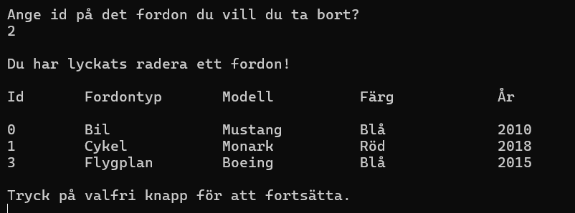

Jag har felutskrifter om man skulle trycka in något annat än en siffra eller om ditt angivna id ej finns i listan.

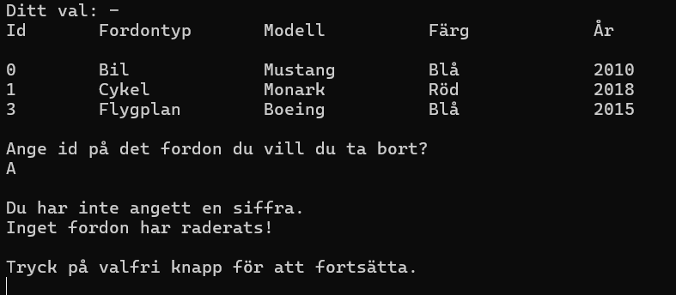

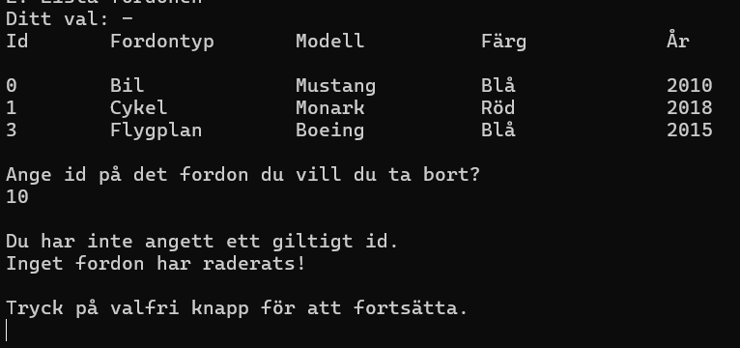

En allmänna kommentarer:
Jag har valt att skriva variabel namnen (förutom make, model, color och year) på svenska . Mina kommentarer är också på på svenska. Jag är rätt säker på att ingen icke svensktalande kommer att läsa.

Lätt och svårt:

* Jag gick rätt bra. Inget var jättesvårt. Jag har ju sett detta förut, även om det var längesedan. Fick krångla lite och läsa på syntaxen bara för att få till klasserna och listan.

